Office 365 ProPlus Änderung des Nutzernamens für Mac
Um in Word for Mac einen beliebigen Namen zu hinterlegen sollte wie folgt vorgegangen werden:

I. Schritt
Zuerst sollte Word geöffnet und anschließend auf Einstellungen geklickt werden.
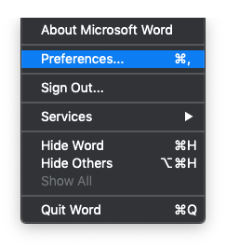

II. Schritt
In den Einstellungen das Benutzerinformationselement suchen und auswählen.
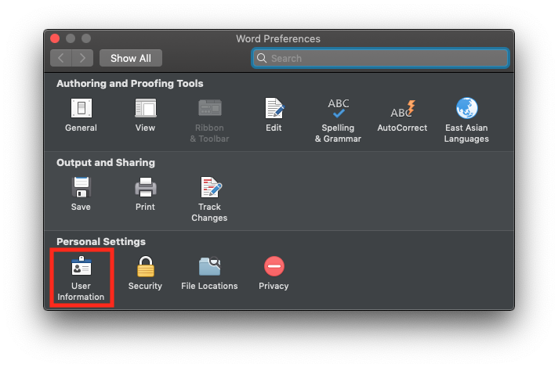

III. Schritt
Den gewünschten Namen eintragen und den Haken setzen.
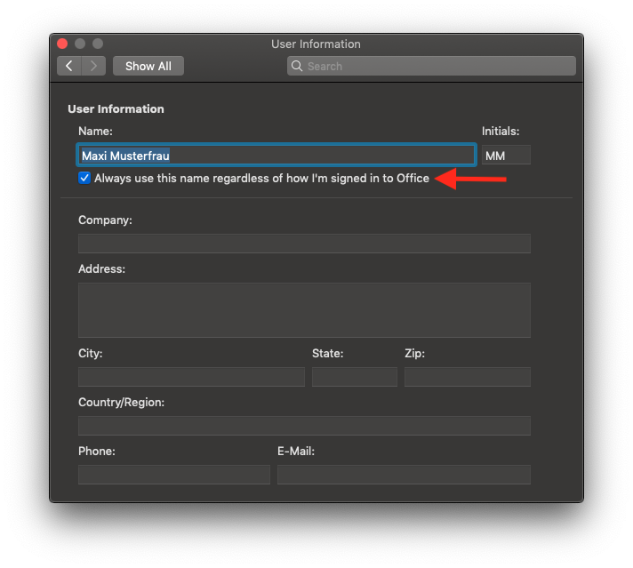
Anschließend wird der gewählte Nutzername als Klarname in Word angezeigt.


